**Федеральное государственное бюджетное образовательное учреждение высшего профессионального образования**

**"Уфимский государственный авиационный технический университет"**

**Кафедра** Высокопроизводительных вычислительных технологий и систем

**Дисциплина:** Теория разностных схем.

**Отчет по лабораторной работе № 1**

**Тема:** «Решение начальных и краевых задач для обыкновенных дифференциальных уравнений»

|  |  |  |  |  |
| --- | --- | --- | --- | --- |
| Группа ПМ-353 | Фамилия И.О. | Подпись | Дата | Оценка |
| Студент | Шамаев И.Р. |  |  |  |
| Принял | Белевцов Н.С. |  |  |  |

**Уфа 2022**

**Цель работы:** получить навык численного решения задач для обыкновенных дифференциальных уравнений с использованием различных методов на примере задачи Коши для системы обыкновенных дифференциальных уравнений первого порядка и начально-краевой задачи для обыкновенного дифференциального уравнения второго порядка.

**Теоретический материал**

**Задача Коши для системы ОДУ**

Рассматривается задача Коши для системы уравнений движения материальной точки в потенциальном полк U(x):

$$\left\{\begin{aligned}\frac{dx(t)}{dt}=v, x\left(0\right)=x_{0}, \\ \frac{dv(t)}{dt}=-\frac{1}{m}\frac{dU}{dx}, v\left(0\right)=v_{0}.\end{aligned}\right.$$

Рассматриваемые численные методы решения

1. Метод Эйлера с постоянным шагом.
2. Явная двухшаговая схема Адамса.
3. Метод Рунге-Кутта 4-го порядка.

**Метод Эйлера**

Рассмотрим задачу Коши для ОДУ первого порядка

$$u^{'}\left(t\right)=f\left(t,u\left(t\right)\right), u\left(t_{0}\right)=g.$$

Обозначим за h шаг сетки и грубо аппроксимируем приращение функции:

$$u\left(t_{n+1}\right)=u{(t}_{n})+hu^{'}\left(t_{n}\right).$$

Подставляя исходное уравнение в правую часть и заменяя переменную и функцию сеточными функциями, получим схему для метода Эйлера:

$$u_{n+1}=u_{n}+hf\left(t_{n},u_{n}\right), u_{0}=g.$$

**Метод Адамса**

Аппроксимируем приращение функции более точно:

$$u\left(t_{n+1}\right)=u\left(t_{n}\right)+\int_{0}^{h}{u^{'}\left(t_{n}+z\right)dz=u\left(t_{n}\right)+\int_{0}^{h}{f\left(t_{n}+z, u\left(t_{n}+z\right)\right)dz.}}$$

Экстраполируем функцию f(t, u(t)) линейно по уже известным двум значениям в точках tn-1 и tn и проинтегрируем. После преобразования получим явную схему Адамса второго порядка:

$$u_{n+1}=u_{n}+(3f\left(t_{n},u_{n}\right)-f\left(t_{n-1},u_{n-1}\right))\frac{h}{2}$$

Так как схема для расчета нового значения требует два предыдущих, дополним начальное условие значением, посчитанным, например, методом Эйлера:

$$u_{1}=u_{0}+hf\left(t_{0},u_{0}\right), u_{0}=u_{0}$$

**Метод Рунге-Кутты 4 порядка**

Данный метод строит четырехчленную схему на основе разложения функции погрешности в ряд Тейлора и приравнивания первых четырех ее производных к нулю.

Наиболее употребительная схема:

$$u_{n+1}=u_{n}+\frac{h}{6}\left(k_{1,n}+2k_{2,n+}2k_{3,n}+k_{4,n}\right)$$

$$k_{1,n}=f(t_{n},u_{n})$$

$$k_{2,n}=f(t_{n}+\frac{h}{2},u_{n}+\frac{h}{2}k_{1,n})$$

$$k_{3,n}=f(t_{n}+\frac{h}{2},u_{n}+\frac{h}{2}k_{2,n})$$

$$k_{4,n}=f(t_{n}+h,u_{n}+hk_{3,n})$$

**Задания на лабораторную работу**

***I. Задача Коши для системы уравнений движения***

Рассматривается задача Коши для системы уравнений движения материальной точки в потенциальном поле $U(x)$:

|  |  |
| --- | --- |
| $$\frac{dx(t)}{dt}=v, x\left(0\right)=x_{0};$$ $$\frac{dv(t)}{dt}=-\frac{1}{m}\frac{dU}{dx}, v\left(0\right)=v_{0}.$$ | (1) |

Параметры задачи выбираются в соответствии с индивидуальным заданием (Таблица 1). Перед началом решения задачи необходимо привести ее к безразмерному виду, выбрав подходящие масштабы для всех величин.

***Задача 1 (2 балла).***

1. Написать вычислительную программу на языке программирования C++ решения задачи (1) методом Эйлера с постоянным шагом.
2. Исследовать зависимость решения при больших временах от величины шага временной сетки. Построить графики решений для различных значений шага.
3. Выполнить сравнение полученных решений с численным решением в каком-либо математическом пакете, полученным с помощью метода высокого порядка точности (например, Рунге-Кутта 4–5). Построить графики разности решений.
4. Проверить применимость правила Рунге и с его помощью повысить точность решения.

***Задача 2 (2 балла).***

1. Написать вычислительную программу на языке программирования C++ решения задачи (1) по явной двухшаговой схеме Адамса с постоянным шагом.
2. Исследовать зависимость решения при больших временах от величины шага временной сетки. Построить графики решений для различных значений шага.
3. Выполнить сравнение полученных решений с решением по методу Эйлера (задача 1) и численным решением в каком-либо математическом пакете, полученным с помощью метода высокого порядка точности (например, Рунге-Кутта 4–5). Построить графики разности решений.

***Задача 3 (2 балла).***

1. Написать вычислительную программу на языке программирования C++ решения задачи (1) методом Рунге-Кутта 4-го порядка.
2. Исследовать зависимость решения при больших временах от величины шага временной сетки. Построить графики решений для различных значений шага.
3. Выполнить сравнение полученных решений с численным решением в каком-либо математическом пакете, полученным с помощью метода высокого порядка точности (например, Рунге-Кутта 4–5). Построить графики разности решений.

|  |  |  |  |
| --- | --- | --- | --- |
| $$9.1 {10}^{-31}$$ | 0 | $$2 {10}^{5}$$ | $${10}^{-17} x^{2}(1-x^{2})$$ |

Решается следующая краевая задача для неоднородного ОДУ второго порядка:

|  |  |
| --- | --- |
| $$u^{''}+p\left(x\right)u^{'}+q\left(x\right)y=f\left(x\right), u=u\left(x\right), x∈\left(a,b\right); \\ α_{0}u\left(a\right)+α_{1}u^{'}\left(a\right)=A, β_{0}u\left(b\right)+β_{1}u^{'}\left(b\right)=B.$$ | (2) |

Параметры задачи выбираются в соответствии с индивидуальным заданием (Таблицы 2 и 3).

***Задача 4 (3 балла).***

1. Написать вычислительную программу на языке программирования C++ решения задачи (2) конечно-разностным методом с решением получающейся СЛАУ методом прогонки.
2. Исследовать зависимость решения от величины шага сетки. Построить графики решений для различных значений шага.
3. Выполнить сравнение полученных решений с численным решением в каком-либо математическом пакете. Построить графики разности решений.

***Задача 5 (2 балла).***

1. Написать вычислительную программу на языке программирования C++ решения задачи (2) методом стрельбы (пристрелки). Решение соответствующей задачи Коши выполнить методом Рунге-Кутта 4-го порядка (использовать результаты задачи 3).
2. Выполнить сравнение полученного решения с решением, полученным в задаче 4.

**Практическая реализация**

В первых трех заданиях решается следующая задача Коши:

**Задача 1: Метод Эйлера**

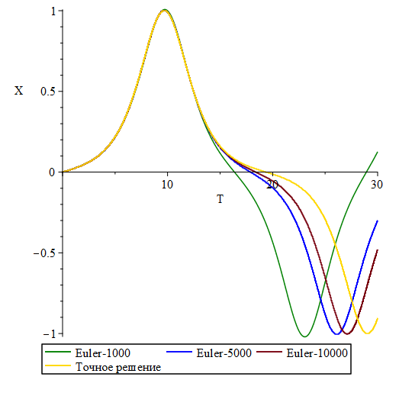

Рисунок 1. Сравнение «точного» решения с методом Эйлера при N=1000, N=5000, 10000

По графику (рисунок 1) видно, что с увеличением размерности график решения методом Эйлера «приближается» к «точному» решению, однако даже на N=20000 не достигает его.

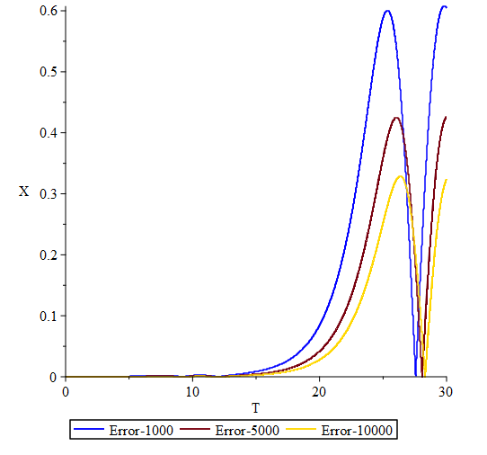

Рисунок 2. График погрешности для метода Эйлера

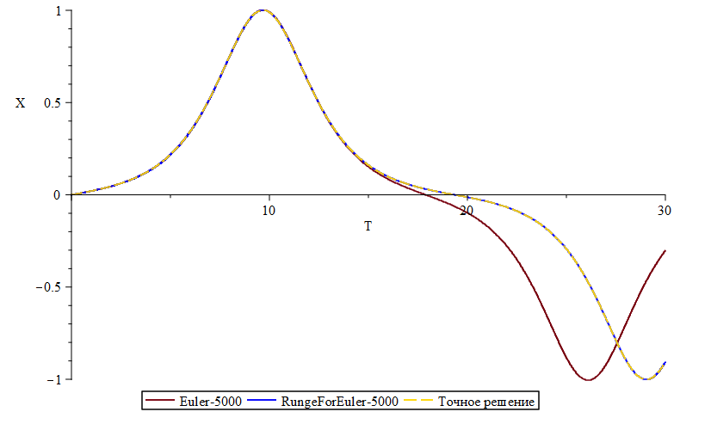

Рисунок 3. Применение правила Рунге для метода Эйлера

По графику (рисунок 2) видно, что погрешность метода Эйлера сильно возрастает при пересечении оси абсцисс и дальше продолжает возрастать.

Применив правило Рунге (рисунок 3), можно значительно уменьшить погрешность и приблизить график к «точному» решению.

**Задача 2: Метод Адамса**

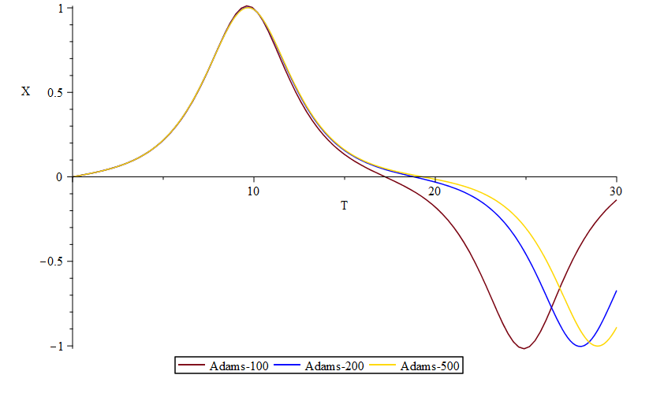

Рисунок 4. График решения системы методом Адамса при N=100, 200 и 500

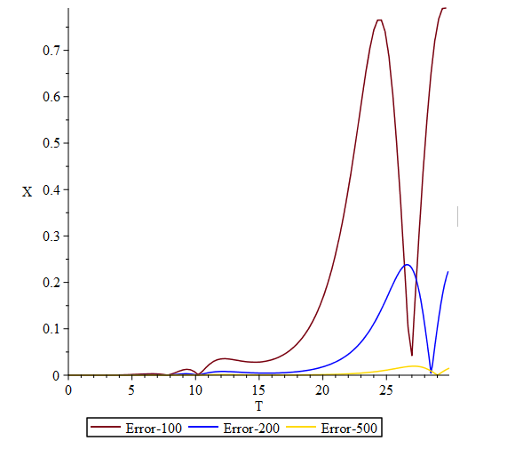

Рисунок 5. График погрешности для метода Адамса

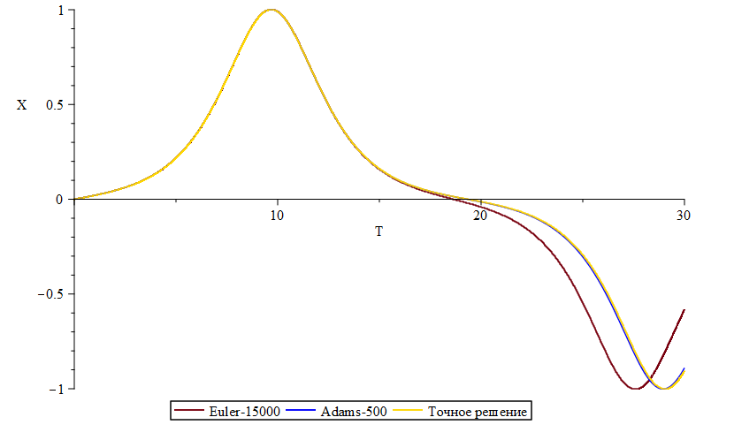

Рисунок 5. Сравнение решения методом Адамса, Эйлера и Рунге-Кутта

По графику на рисунке 5 видно, что метод Адамса с крупной сеткой значительно ближе к «точному» решению, чем метод Эйлера с мелкой сеткой.

**Задача 3: Метод Рунге-Кутта**

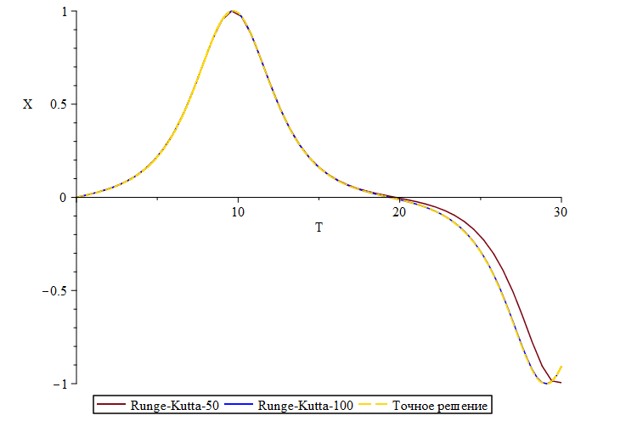

Рисунок 6. График решения методом Рунге-Кутта 4–5.

По графику видно, что начиная уже с *N=100* разница в решении методом Рунге-Кутта 4-5 порядка незначительна.

В следующих задачах решается краевая задача для неоднородного ОДУ второго порядка:

$$u^{''}+4y=8, u\left(0\right)=3, u\left(1\right)=4, u\left(b\right)+u^{'}\left(b\right)=4.$$

**Задача 4: Конечно-разностный метод**

Проведя расчет на сетках с узлами N=15, 32, 64 и 128 получим следующий график решения (рисунок 7):

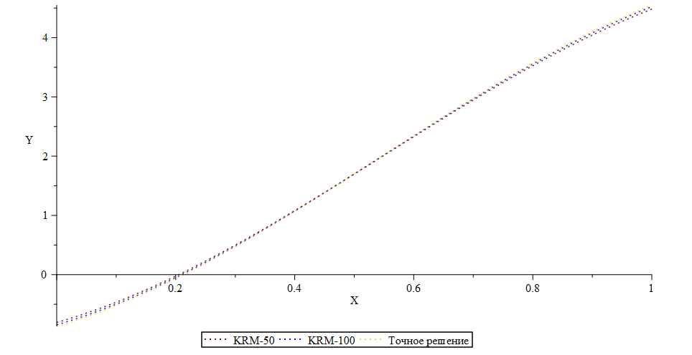

Рисунок 7. Сравнение решений конечно-разностным методом на сетках N=25, 50 и 100

По графику видно, что увеличение числа узлов с 25 до 100 незначительно влияет на решение.

**Задача 5: Метод стрельбы (пристрелки)**

Проведя расчет методом стрельбы на таком же количестве узлом, что и в прошлом задании, получим:

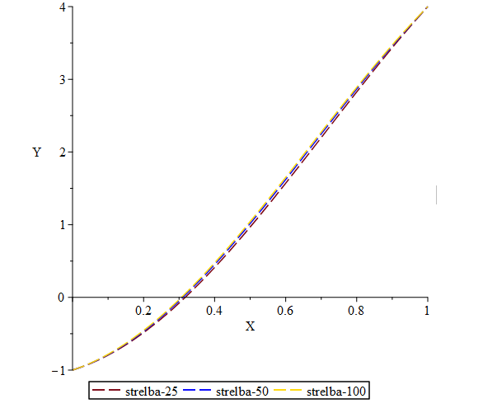

Рисунок 8. Сравнение решений методом стрельбы для N=25, 50 и 100

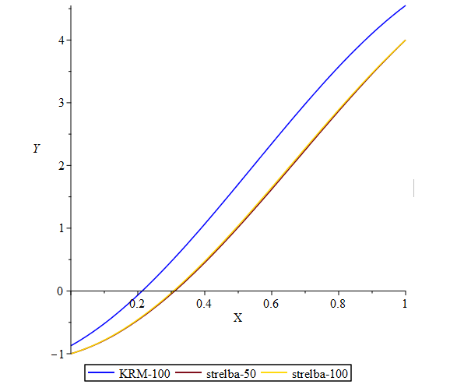

Рисунок 9. Сравнение решений методом стрельбы и решений конечно-разностным методом

Сравнив график решения методом стрельбы и график решения конечно-разностным методом можно сделать вывод, что метод стрельбы менее зависим от крупности сетки.

**Вывод**

В результате проделанной лабораторной работы был изучен теоретический материал необходимый для решения начальных и краевых задач для обыкновенных дифференциальных уравнений.

Для каждой поставленной задачи написана вычислительная программа на языке программирования С++, выполняющая необходимые построения и расчеты.

**Приложение**

#include <stdio.h>

#include <iostream>

#include <math.h>

#include <fstream>

#include <string>

#define a 0

#define b 30

using namespace std;

double dvdt (double x)

{

return (2/9.1) * x * (1 - 2 * x * x);

}

double f (double t, double x, double v)

{

return v;

}

double g (double t, double x, double v)

{

return (2/9.1) * x * (1 - 2 * x * x);

}

double Euler(int n, double h)

{

cout << "Euler Start..." << endl;

ofstream fout("Euler-"+to_string(n)+".txt");

cout.precision(10);

fout.precision(10);

double *x = new double[n + 1];

double *v = new double[n + 1];

x[0] = 0;

v[0] = 0.02;

for (int i = 1; i <= n; i++)

{

v[i] = v[i - 1] + h * dvdt(x[i - 1]);

x[i] = x[i - 1] + h * v[i - 1];

}

for (int i = 0; i <= n; i++)

fout << a + i*h << " " << x[i] << endl;

delete[] v;

delete[] x;

cout << "Euler done" << endl;

return 0;

}

double Adams(int n, double h)

{

cout << "Adams Start..." << endl;

double *x = new double[n + 1];

double *v = new double[n + 1];

double *t = new double[n + 1];

ofstream fout("Adams-"+to_string(n)+".txt");

cout.precision(10);

fout.precision(10);

x[0] = 0;

v[0] = 0.02;

t[0] = 0,

t[1] = t[0] + h;

x[1] = x[0] + h * v[0];

v[1] = v[0] + h * dvdt(x[1]);

for (int i = 2; i <= n; i++) {

t[i] = i * h;

x[i] = x[i - 1] + (h / 2.) * (3.0 *v[i-1] - v[i - 2]);

v[i] = v[i - 1] + (h / 2.) * (3.0 *dvdt(x[i-1]) - dvdt(x[i-2]));

}

for (int i = 0; i <= n; i++) {

fout << a + i*h << " " << x[i] << endl;

}

fout.close();

cout << "Adams Done" << endl;

return 0;

}

double RKutta(int n, double h)

{

cout << "Runge-Kutta Start..." << endl;

double *x = new double[n + 1];

double *v = new double[n + 1];

double *t = new double[n + 1];

ofstream fout("Runge-Kutta-"+to_string(n)+".txt");

cout.precision(10);

fout.precision(10);

x[0] = 0;

v[0] = 0.02;

t[0] = 0;

for (int i = 1; i <= n; i++) {

t[i] = i * h;

double k1 = f(t[i - 1], x[i - 1], v[i - 1]);

double m1 = g(t[i - 1], x[i - 1], v[i - 1]);

double k2 = f(t[i - 1] + h / 2., x[i - 1] + h*k1 / 2., v[i - 1] + h*m1 / 2.);

double m2 = g(t[i - 1] + h / 2., x[i - 1] + h*k1 / 2., v[i - 1] + h*m1 / 2.);

double k3 = f(t[i - 1] + h / 2., x[i - 1] + h*k2 / 2., v[i - 1] + h*m2 / 2.);

double m3 = g(t[i - 1] + h / 2., x[i - 1] + h*k2 / 2., v[i - 1] + h*m2 / 2.);

double k4 = f(t[i - 1] + h, x[i - 1] + h*k3, v[i - 1] + h*m3 );

double m4 = g(t[i - 1] + h, x[i - 1] + h*k3, v[i - 1] + h*m3 );

x[i] = x[i - 1] + (h / 6.)*(k1 + 2 * k2 + 2. * k3 + k4);

v[i] = v[i - 1] + (h / 6.)*(m1 + 2 * m2 + 2. * m3 + m4);

}

for (int i = 0; i <= n; i++) {

fout << a + i*h << " " << x[i] << endl;

}

fout.close();

cout << "Runge-Kutta Done" << endl;

return 0;

}

double RungeForEuler(int n, double h) {

cout << "RungeForEuler Start..." << endl;

ofstream fout("RungeForEuler-"+to_string(n)+".txt");

cout.precision(10);

fout.precision(10);

double *x1 = new double[n + 1];

double *v1 = new double[n + 1];

double *x2 = new double[2*n + 1];

double *v2 = new double[2*n + 1];

double *t1 = new double[n + 1];

double *t2 = new double[2*n + 1];

double *x = new double[n + 1];

double *v = new double[n + 1];

double *t = new double[n + 1];

double x0 = 0., v0 = 0.02;

x1[0] = x0, x2[0] = x0, v1[0] = v0, v2[0] = v0, t1[0] = 0., t2[0] = 0.;

double h1 = h; double h2 = h / 2.; double sigma = h2 / (h2 - h1);

for (int i = 1; i <= n; i++) {

x1[i] = x1[i - 1] + h1 * v1[i-1];

v1[i] = v1[i - 1] + h1 * dvdt(x1[i]);

}

for (int i = 1; i <= 2*n; i++) {

t2[i] = i * h2;

x2[i] = x2[i - 1] + h2 * v2[i-1];

v2[i] = v2[i - 1] + h2 * dvdt(x2[i]);

}

double *v2res = new double[n + 1];

double *x2res = new double[n + 1];

for (int i = 0; i <= n; i++) {

x2res[i] = x2[i*2];

v2res[i] = v2[i*2];

}

for (int i = 0; i <= n; i++) {

t[i] = i * h;

v[i] = sigma * v1[i] + (1. - sigma)*v2res[i];

x[i] = sigma * x1[i] + (1. - sigma)*x2res[i];

}

for (int i = 0; i <= n; i++) {

fout << a + i*h << " " << x[i] << endl;

}

fout.close();

cout << "RungeForEuler Done" <<endl;

return 0;

}

int main(int argc, char* argv[])

{

int n = 1000;

if (argc == 2)

{

n = atoi(argv[1]);

}

double h = ((double)b - (double)a) / (double)n;

RKutta(n, h);

return 0;

}

#include <iostream>

#include <stdio.h>

#include <fstream>

#include <math.h>

#define a 0

#define b 1

using namespace std;

double P(double x) {

return 0.0;

}

double Q(double x){

return 4.0;

}

double F(double x){

return 8.0;

}

double du_dx(double x) {

return x;

}

double dx_dtOne(double x, double u) {

return - 4. * u + 8.;

}

double dx_dtTwo(double x, double u) {

return - 4. * u;

}

double* progonka(int N, double *A, double *B, double *C, double *f, double *y)

{

double *v, *u;

v = new double[N + 1];

u = new double[N + 1];

v[0] = -C[0] / B[0];

u[0] = f[0] / B[0];

for (int i = 1; i < N + 1; i++)

{

v[i] = -C[i] / (B[i] + A[i] * v[i - 1]);

u[i] = (f[i] - A[i] * u[i - 1]) / (B[i] + A[i] * v[i - 1]);

}

y[N] = u[N];

for (int i = N - 1; i >= 0; i--)

{

y[i] = v[i] * y[i + 1] + u[i];

}

return y;

}

double Four(int N, double h) {

cout << "KRM Started..." << endl;

double *alpha = new double[N + 1];

double *betta = new double[N + 1];

double *gamma = new double[N + 1];

double *phi = new double[N + 1];

double *y = new double[N + 1];

double *x = new double[N + 1];

alpha[0] = 0.;

betta[0] = -1.;

gamma[0] = 1.;

phi[0] = 3.*h;

alpha[N] = -1.;

betta[N] = 1.;

gamma[N] = 0.;

phi[N] = 4.*h;

x[0] = 0;

for (int i = 1; i <= N; i++) {

x[i] = i * h;

}

for (int i = 1; i < N; i++)

{

alpha[i] = 1 - P(x[i])*h / 2;

betta[i] = -2 + Q(x[i])*h*h;

gamma[i] = 1 + P(x[i])*h / 2;

phi[i] = F(x[i])*h*h;

}

progonka(N, alpha, betta, gamma, phi, y);

//Output

ofstream fout("KRM-"+to_string(N)+".txt");

for (int i = 0; i <= N; i++) {

fout << a + x[i] << " " << y[i] << endl;

}

fout.close();

cout << "KRM Done" << endl;

return 0;

}

double RKuttaOne(int N, double h, double *s) {

double *x = new double[N + 1];

double *u = s;

double x0One = 0, u0One = -1;

x[0] = x0One, u[0] = u0One;

for (int i = 1; i <= N; i++) {

//for u

double u1 = h * (x[i - 1]);

double u2 = h * (x[i - 1] + h / 2.);

double u3 = h * (x[i - 1] + h / 2.);

double u4 = h * (x[i - 1] + h);

u[i] = u[i - 1] + (1. / 6.)*(u1 + 2 * u2 + 2. * u3 + u4);

//for x

double x1 = h * (dx_dtOne(x[i - 1], u[i - 1]));

double x2 = h * (dx_dtOne(x[i - 1] + h / 2., u[i - 1] + x1 / 2.));

double x3 = h * (dx_dtOne(x[i - 1] + h / 2., u[i - 1] + x2 / 2.));

double x4 = h * (dx_dtOne(x[i - 1] + h, u[i - 1] + x3));

x[i] = x[i - 1] + (1. / 6.)*(x1 + 2 * x2 + 2. * x3 + x4);

}

return *u;

}

double RKuttaTwo(int N, double h, double *s) {

double *x = new double[N + 1];

double *u = s;

double x0Two = -1, u0Two = 0;

x[0] = x0Two, u[0] = u0Two;

for (int i = 1; i <= N; i++) {

//for u

double u1 = h * (x[i - 1]);

double u2 = h * (x[i - 1] + h / 2.);

double u3 = h * (x[i - 1] + h / 2.);

double u4 = h * (x[i - 1] + h);

u[i] = u[i - 1] + (1. / 6.)*(u1 + 2 * u2 + 2. * u3 + u4);

//for x

double x1 = h * (dx_dtTwo(x[i - 1], u[i - 1]));

double x2 = h * (dx_dtTwo(x[i - 1] + h / 2., u[i - 1] + x1 / 2.));

double x3 = h * (dx_dtTwo(x[i - 1] + h / 2., u[i - 1] + x2 / 2.));

double x4 = h * (dx_dtTwo(x[i - 1] + h, u[i - 1] + x3));

x[i] = x[i - 1] + (1. / 6.)*(x1 + 2 * x2 + 2. * x3 + x4);

}

return *u;

}

double Five(int N, double h) {

cout << "Strelba Started!" << endl;

double *u0 = new double[N + 1];

double *u1 = new double[N + 1];

double *u = new double[N + 1];

double *x = new double[N + 1];

*u0 = RKuttaOne(N, h, u0);

*u1 = RKuttaTwo(N, h, u1);

for (int i = 0; i <= N; i++) {

x[i] = h * i;

}

double c = (4. - u0[N]) / u1[N];

for (int i = 0; i <= N; i++) {

u[i] = u0[i] + c * u1[i];

}

ofstream fout("strelba-"+to_string(N)+".txt");

for (int i = 0; i <= N; i++) {

fout << a + x[i] << " " << u[i] << endl;

}

fout.close();

cout << "Strelba Done!" << endl;

return 0;

}

int main(int argc, char* argv[])

{

int N = 100;

double h;

if (argc == 2)

{

N = atoi(argv[1]);

}

h = (double)((b - a) / double(N));

//Four(N, h);

Five(N, h);

return 0;

}